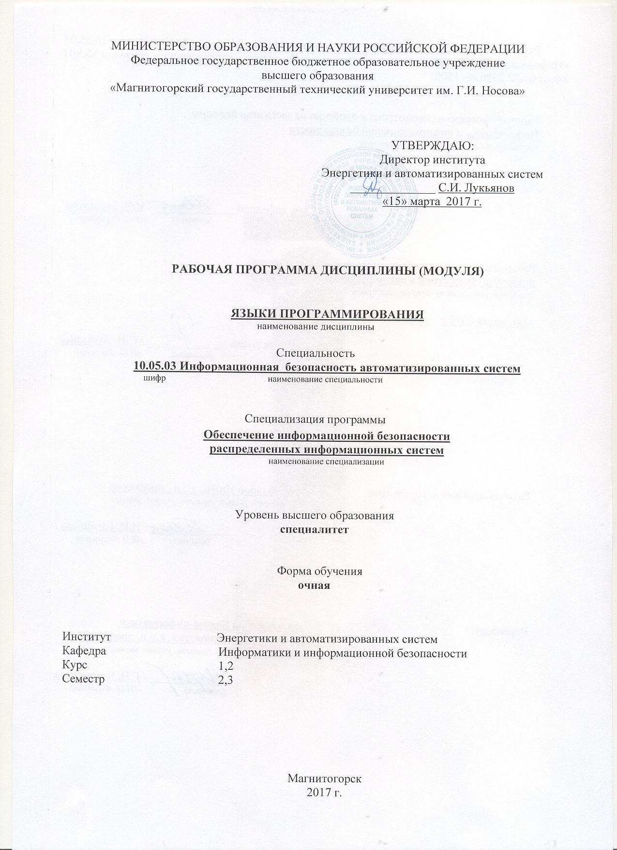

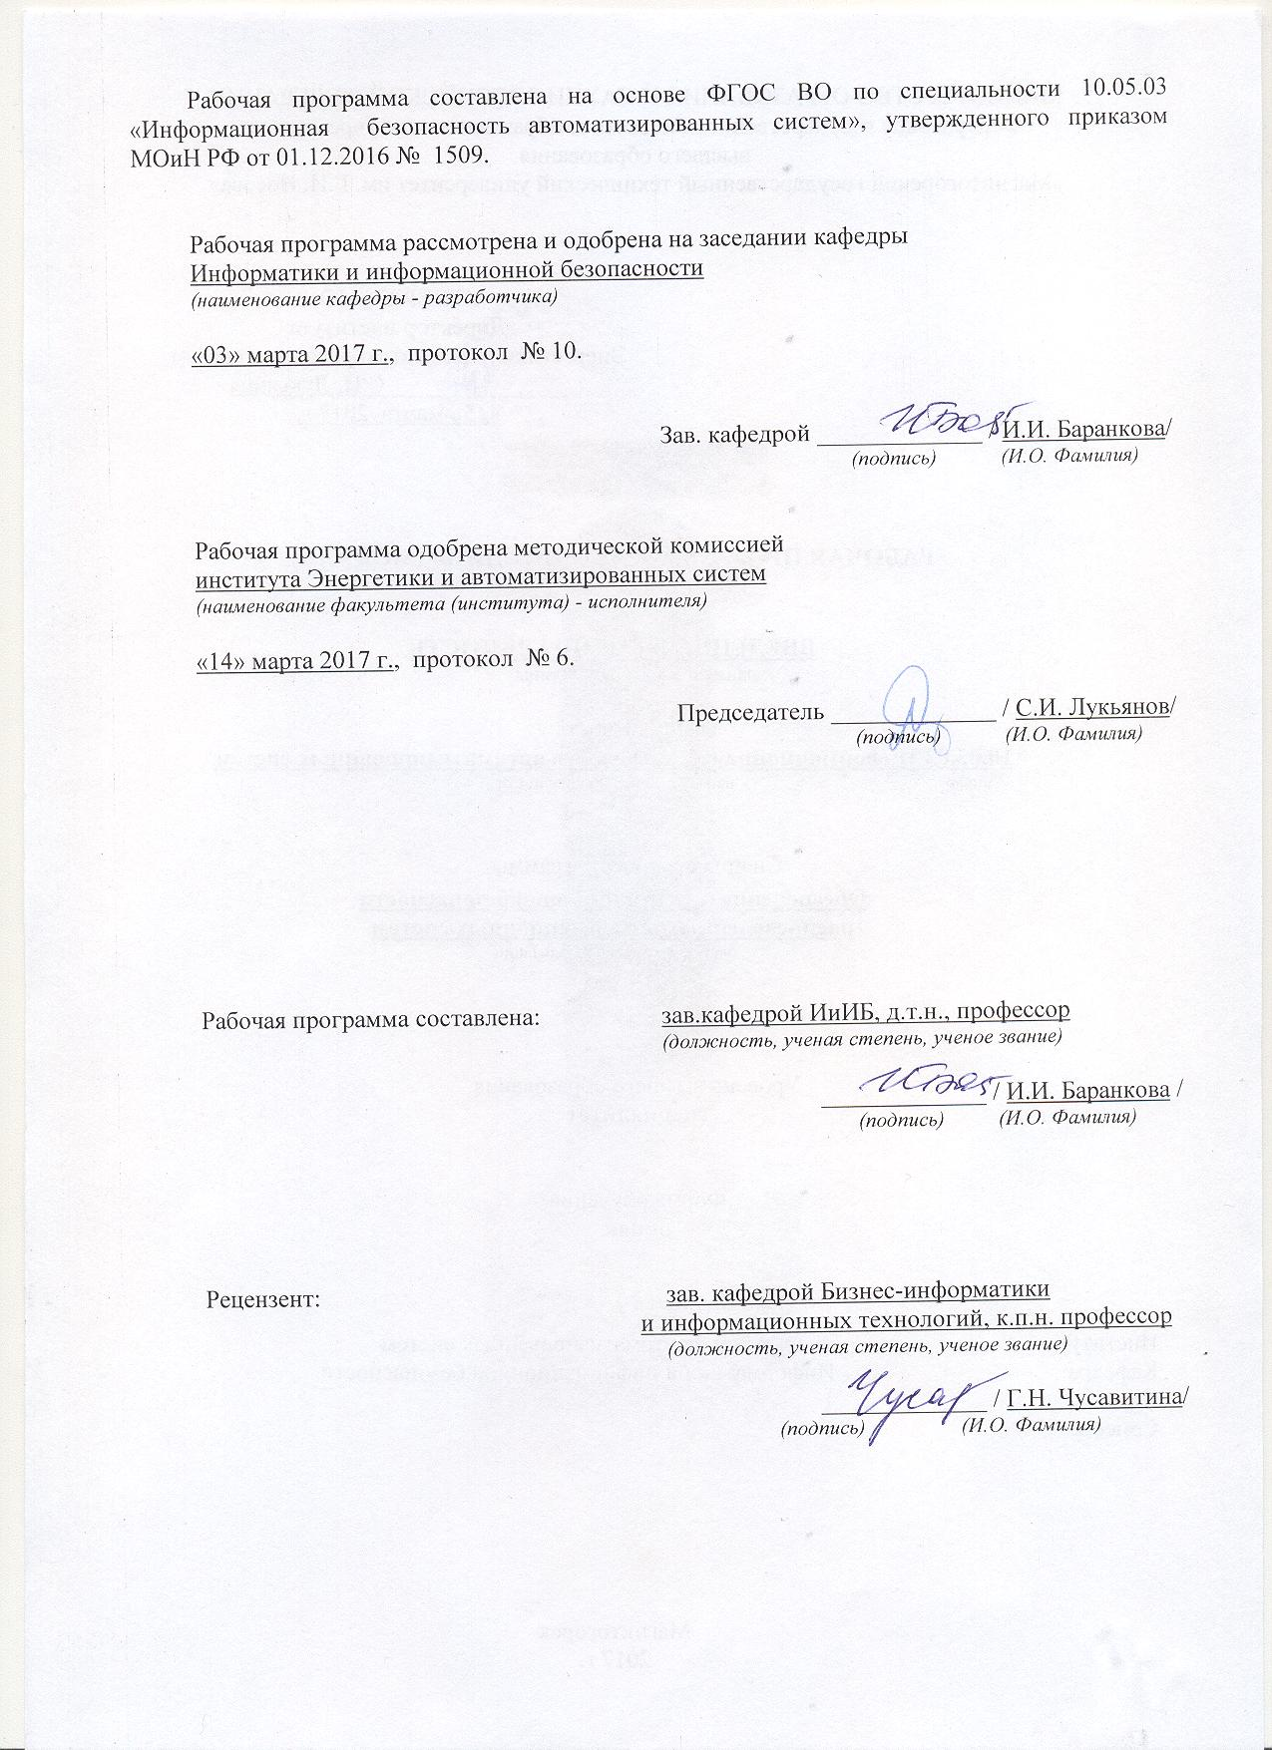

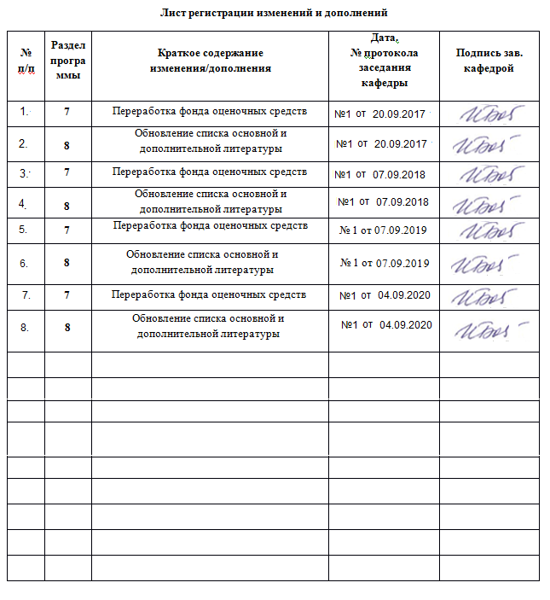

|  |  |
| --- | --- |
| **1** **Цели** **освоения** **дисциплины** **(модуля)** | |
| Целью дисциплины «Языки программирования» является изучение языков программирования высокого уровня и формирования у обучающихся навыков их практического примененияв соответствии с требованиями ФГОС ВО по специальности «Информационная безопасность автоматизированных систем».Дисциплина «Языки программирования» рассматривает основные подходы к проектированию программных средств, освоению методологий структурного и объектно-ориентированного программирования, а также методов тестирования и отладки программ. | |
|  |  |
| **2** **Место** **дисциплины** **(модуля)** **в** **структуре** **образовательной** **программы** | |
| Дисциплина Языки программирования входит в базовую часть учебного плана образовательной программы.  Для изучения дисциплины необходимы знания (умения, владения), сформированные в результате изучения дисциплин/ практик: | |
| Информатика | |
| Организация ЭВМ и вычислительных систем | |
| Знания (умения, владения), полученные при изучении данной дисциплины будут необходимы для изучения дисциплин/практик: | |
| Технологии и методы программирования | |
| Разработка и эксплуатация защищенных автоматизированных систем | |
| Основы теории оптимизации | |
| Математическое моделирование распределенных систем | |
| Криптографические методы защиты информации | |
| Алгоритмы шифрования информации | |
| Тестирование систем защиты информации автоматизированных систем | |
| Моделирование угроз информационной безопасности | |
| Моделирование систем и процессов защиты информации | |
| Защита программного обеспечения | |
| Методы проектирования защищенных распределенных информационных систем | |
|  |  |
| **3** **Компетенции** **обучающегося,** **формируемые** **в** **результате** **освоения**  **дисциплины** **(модуля)** **и** **планируемые** **результаты** **обучения** | |
| В результате освоения дисциплины (модуля) «Языки программирования» обучающийся должен обладать следующими компетенциями: | |
|  |  |
| Структурный  элемент  компетенции | Планируемые результаты обучения |
| ОПК-3 способностью применять языки, системы и инструментальные средства программирования в профессиональной деятельности | |
| Знать | Общие принципы построения современных языков программирования высокого уровня.  Общие принципы использования современных языков программирования высокого уровня.  Язык программирования высокого уровня (объектно- ориентированное программирование). |

|  |  |
| --- | --- |
| Уметь | Реализовывать основные структуры данных и базовые алгоритмы средствами языков программирования.  Проводить комплексное тестирование и отладку программных систем.  Работать с интегрированной средой разработки программного обеспечения.  Использовать шаблоны классов и средства макрообработки.  Использовать динамически подключаемые библиотеки.  Проектировать структуру и архитектуру программного обеспечения с использованием современных методологий и средств автоматизации проектирования программного обеспечения.  Проектировать и кодировать алгоритмы с соблюдением требований к качественному стилю программирования. |
| Владеть | Навыками реализации основных структур данных и базовых алгоритмов средствами языков программирования.  Навыками работы с интегрированной средой разработки программного обеспечения.  Навыками проектирования программного обеспечения с использованием средств автоматизации. |
| ПК-10 способностью применять знания в области электроники и схемотехники, технологий, методов и языков программирования, технологий связи и передачи данных при разработке программно-аппаратных компонентов защищенных автоматизированных систем в сфере профессиональной деятельности | |
| Знать | Способы разработки сложного программного обеспечения.  Эффективные способы реализации структур данных и конкретных алгоритмов при решении различных задач.  Требования, предъявляемые к разработке внешних спецификаций, для разрабатываемого программного обеспечения. |
| Уметь | Планировать разработку сложного программного обеспечения.  Проводить выбор эффективных способов реализации структур данных и конкретных алгоритмов при решении различных задач.  Формировать требования и разрабатывать внешние спецификации для разрабатываемого программного обеспечения. |
| Владеть | Навыками разработки типового программного обеспечения.  Навыками разработки внешней спецификации для разрабатываемого программного обеспечения.  Навыками разработки сложного программного обеспечения. |

|  |  |  |  |  |  |  |  |  |  |
| --- | --- | --- | --- | --- | --- | --- | --- | --- | --- |
|  | **4.** **Структура,** **объём** **и** **содержание** **дисциплины** **(модуля)** | | | | | | | | |
| Общая трудоемкость дисциплины составляет 9 зачетных единиц 324 акад. часов, в том числе:  – контактная работа – 226,1 акад. часов:  – аудиторная – 216 акад. часов;  – внеаудиторная – 10,1 акад. часов  – самостоятельная работа – 26,5 акад. часов;  – подготовка к экзамену – 71,4 акад. часа  Форма аттестации - экзамен, курсовая работа | | | | | | | | | |
|  |  |  |  |  |  |  |  |  |  |
| Раздел/ тема  дисциплины | | Семестр | Аудиторная  контактная работа  (в акад. часах) | | | Самостоятельная работа студента | Вид самостоятельной  работы | Форма текущего контроля успеваемости и  промежуточной аттестации | Код компетенции |
| Лек. | лаб.  зан. | практ. зан. |
| 1. Методики разработки программ | | |  | | | | | | |
| 1.1 Структурное программирование. Модульное программирование. Объектно-ориентированное программирование. | | 2 | 3 |  | 2/2И | 0,3 | Самостоятельное изучение учебной и научно литературы, работа с материалами образовательного портала и ЭБС. Подготовка к тестированию. | Тестирование | ОПК-3 |
| 1.2 Стандарты построения блок-схем. Представление типовых алгоритмов в виде блок-схем. Среда программирования. | | 3 |  | 2/2И | 1 | Самостоятельное изучение учебной и научно литературы, работа с материалами образовательного портала и ЭБС. Подготовка к АКР. | Аудиторная контрольная работа | ОПК-3, ПК-10 |
| Итого по разделу | | | 6 |  | 4/4И | 1,3 |  |  |  |
| 2. Языки программирования | | |  | | | | | | |
| 2.1 Классификация языков программирования | | 2 | 3 |  | 2/2И | 1 | Самостоятельное изучение учебной и научно литературы, работа с материалами образовательного портала и ЭБС. Подготовка к тестированию. | Тестирование | ОПК-3, ПК-10 |
| 2.2 Платформа .NET. Концепция языка программирования C# | | 3 |  | 2/2И | 1 | Самостоятельное изучение учебной и научно литературы, работа с материалами образовательного портала и ЭБС. Подготовка к тестированию. | Тестирование | ОПК-3, ПК-10 |
| 2.3 Среда быстрой разработки приложений Visual Studio | | 3 |  | 2/2И | 1 | Самостоятельное изучение учебной и научно литературы, работа с материалами образовательного портала и ЭБС. Подготовка к АКР. | Аудиторная контрольная работа | ОПК-3, ПК-10 |
| Итого по разделу | | | 9 |  | 6/6И | 3 |  |  |  |
| 3. Основы языка программирования C# | | |  | | | | | | |
| 3.1 Структура программы C#. Типы данных. Создание консольных приложений | | 2 | 3 |  | 4 | 2 | Самостоятельное изучение учебной и научно литературы, работа с материалами образовательного портала и ЭБС. Подготовка к АКР. | Аудиторная контрольная работа | ОПК-3, ПК-10 |
| 3.2 Функции и процедуры. Математические вычисления | | 3 |  | 10/4И | 3 | Самостоятельное изучение учебной и научно литературы, работа с материалами образовательного портала и ЭБС. Подготовка к АКР. | Аудиторная контрольная работа | ОПК-3, ПК-10 |
| 3.3 Условный оператор. Оператор выбора. | | 3 |  | 10/5И | 3 | Самостоятельное изучение учебной и научно литературы, работа с материалами образовательного портала и ЭБС. Подготовка к АКР. | Аудиторная контрольная работа | ОПК-3, ПК-10 |
| 3.4 Операторы цикла | | 6 |  | 10/6И | 3 | Самостоятельное изучение учебной и научно литературы, работа с материалами образовательного портала и ЭБС. Подготовка к АКР. | Аудиторная контрольная работа | ОПК-3, ПК-10 |
| 3.5 Массивы и строки. Создание форм. Элементы управления форм для работы с массивами | | 4 |  | 7/5И | 4 | Самостоятельное изучение учебной и научно литературы, работа с материалами образовательного портала и ЭБС. Выполнение ИДЗ. | Индивидуальное домашнее задание | ОПК-3, ПК-10 |
| Итого по разделу | | | 19 |  | 41/20И | 15 |  |  |  |
| Итого за семестр | | | 34 |  | 51/30И | 19,3 |  | экзамен |  |
| 4. Организация взаимодействия приложения с пользователем | | |  | | | | | | |
| 4.1 Перехват и обработка ошибок. Обработка особых ситуаций | | 3 | 2 |  | 5 | 0,2 | Самостоятельное изучение учебной и научно литературы, работа с материалами образовательного портала и ЭБС. Подготовка к АКР. | Аудиторная контрольная работа | ОПК-3, ПК-10 |
| 4.2 Обработка диалога с пользователем | | 5 |  | 10/2И |  | Самостоятельное изучение учебной и научно литературы, работа с материалами образовательного портала и ЭБС. Выполнение ИДЗ. | Индивидуальное домашнее задание по вариантам | ОПК-3, ПК-10 |
| Итого по разделу | | | 7 |  | 15/2И | 0,2 |  |  |  |
| 5. Технологии работы в C# | | |  | | | | | | |
| 5.1 Способы работы с файлами. Создание файловых переменных. Извлечение данных из файлов. Сохранение данных в текстовый файл | | 3 | 5 |  | 20/3И |  | Самостоятельное изучение учебной и научно литературы, работа с материалами образовательного портала и ЭБС. Выполнение ИДЗ | Выполнение индивидуального домашнего задания | ОПК-3, ПК-10 |
| 5.2 Классы: Основные понятия. Иерархии классов | | 4 |  | 20/5И | 1 | Самостоятельное изучение учебной и научно литературы, работа с материалами образовательного портала и ЭБС. Подготовка к АКР. | Аудиторная контрольная работа | ОПК-3, ПК-10 |
| 5.3 Интерфейсы и структурные типы | | 4 |  | 10/3И | 0,5 | Самостоятельное изучение учебной и научно литературы, работа с материалами образовательного портала и ЭБС. Подготовка к тестированию. | Тестирование | ОПК-3, ПК-10 |
| 5.4 Динамическое распределение памяти. Динамические структуры данных | | 4 |  | 10/2И | 0,5 | Самостоятельное изучение учебной и научно литературы, работа с материалами образовательного портала и ЭБС. Выполнение ИДЗ. | Индивидуальное домашнее задание | ОПК-3, ПК-10 |
| 5.5 Сборки, библиотеки, директивы | | 4 |  | 8 | 0,5 | Самостоятельное изучение учебной и научно литературы, работа с материалами образовательного портала и ЭБС. Подготовка к тестированию. | Тестирование | ОПК-3, ПК-10 |
| 5.6 Программирование под Windows. Введение в графику | | 4 |  | 10/2И | 1 | Самостоятельное изучение учебной и научно литературы, работа с материалами образовательного портала и ЭБС. Подготовка к АКР. | Аудиторная контрольная работа | ОПК-3, ПК-10 |
| Итого по разделу | | | 25 |  | 52/15И | 3,5 |  |  |  |
| 6. Создание пользовательских приложений | | |  | | | | | | |
| 6.1 Технологии создания пользовательских приложений под Windows | | 3 | 4 |  | 15/11И | 0,5 | Самостоятельное изучение учебной и научно литературы, работа с материалами образовательного портала и ЭБС. Выполнение ИДЗ. | Индивидуальное домашнее задание | ОПК-3, ПК-10 |
| Итого по разделу | | | 4 |  | 15/11И | 0,5 |  |  |  |
| Итого за семестр | | | 36 |  | 108/28И | 4,2 |  | экзамен, кр |  |
| Итого по дисциплине | | | 90 |  | 126/50 И | 26,5 |  | экзамен, курсовая работа | ОПК-3,ПК-10 |

|  |
| --- |
| **5** **Образовательные** **технологии** |
|  |
| Для реализации предусмотренных видов учебной работы в качестве образовательных технологий в преподавании дисциплины используются:  1) Традиционная технология, включающая в себя объяснение преподавателя на лекциях, самостоятельную работу с учебной и справочной литературой по дисциплине, выполнение заданий по методическим указаниям. Формы учебных занятий с использованием традиционных технологий:  a) Вводная лекция – для целостного представления об учебном предмете и анализа учебно-методической литературы;  b) Обзорные лекции – для систематизации научных знаний на высоком уровне с использованием ассоциативных связей в процессе представления и осмысления информации;  c) Информационная лекция – последовательное изложение материала в дисциплинарной логике, осуществляемое преимущественно вербальными средствами (монолог преподавателя);  d) Семинар – беседа преподавателя и обучающихся, обсуждение заранее подготовленных сообщений по каждому вопросу плана занятия с единым для всех перечнем рекомендуемой обязательной и дополнительной литературы;  e) Практическое занятие, посвященное освоению конкретных умений и навыков по предложенному алгоритму;  f) Лабораторная работа – организация учебной работы с реальными материальными и информационными объектами, экспериментальная работа с аналоговыми моделями реальных объектов.  2) Разделно-компетентностная технология, включающая в себя жесткое структурирование содержания учебного материала, сопровождающаяся обязательными блоками домашних заданий, контрольных работ и тестированием по каждой теме содержания курса. Формы учебных занятий с использованием разделно-компетентностной технологии:  a) Кейс-методы – для овладения системой знаний и умений и творческого их использования в профессиональной деятельности и самообразовании; для квалифицированного и независимого решения профессиональных задач; для ориентации в многообразии учебных программ, пособий, литературы и выбора наиболее эффективных в применении к конкретной ситуации; для осуществления саморефлексии для дальнейшего профессионального, творческого роста и социализации личности.  3) Интерактивные технологии – организация образовательного процесса, которая предполагает активное и нелинейное взаимодействие всех участников, достижение на этой основе личностно значимого для них образовательного результата. Наряду со специализированными технологиями такого рода принцип интерактивности прослеживается в большинстве современных образовательных технологий. Интерактивность подразумевает субъект-субъектные отношения в ходе образовательного процесса и, как следствие, формирование саморазвивающейся информационно-ресурсной среды. Формы учебных занятий с использованием интерактивных технологий:  a) Case-study – для анализа реальных проблемных ситуаций и поиска лучших вариантов решений, разбор результатов тематических контрольных работ, анализ ошибок, совместный поиск вариантов рационального решения проблемы.  b) Методы IT – для применения компьютеров в процессе освоения дисциплины и доступа к ЭОР кафедры и Интернет-ресурсам.  c) Лекция «обратной связи» – лекция–провокация (изложение материала с заранее запланированными ошибками), лекция-беседа, лекция-дискуссия, лекция-прессконференция. |

|  |
| --- |
| d) Семинар-дискуссия – коллективное обсуждение какого-либо спорного вопроса, проблемы, выявление мнений в группе (межгрупповой диалог, дискуссия как спор-диалог).  e) Контекстное обучение – для мотивации обучающихся к усвоению знаний путем выявления связей между конкретным знанием и его применение. Овладев в рамках изучения дисциплины навыками обеспечения безопасности информации с помощью типовых программных средств, обучающийся приобретет способность участвовать в разработке защищенных автоматизированных систем по профилю своей профессиональной деятельности;  f) Междисциплинарное обучение – для использования знаний из различных областей, их группировки и концентрации в контексте решаемой задачи. Для реализации данного метода обучения обучающимся выдаются задания по решения задач из другой предметной области.  4) Технологии проблемного обучения – организация образовательного процесса, которая предполагает постановку проблемных вопросов, создание учебных проблемных ситуаций для стимулирования активной познавательной деятельности обучающихся. Формы учебных занятий с использованием технологий проблемного обучения:  a) Проблемная лекция – изложение материала, предполагающее постановку проблемных и дискуссионных вопросов, освещение различных научных подходов, авторские комментарии, связанные с различными моделями интерпретации изучаемого материала.  b) Лекция «вдвоем» (бинарная лекция) – изложение материала в форме диалогического общения двух преподавателей (например, реконструкция диалога представителей различных научных школ, «ученого» и «практика» и т.п.).  c) Практическое занятие в форме практикума – организация учебной работы, направленная на решение комплексной учебно-познавательной задачи, требующей от обучающегося применения как научно-теоретических знаний, так и практических навыков.  d) Практическое занятие на основе кейс-метода – обучение в контексте моделируемой ситуации, воспроизводящей реальные условия научной, производственной, общественной деятельности. Обучающиеся должны проанализировать ситуацию, разобраться в сути проблем, предложить возможные решения и выбрать лучшее из них. Кейсы базируются на реальном фактическом материале или же приближены к реальной ситуации, разбор результатов тематических контрольных работ, анализ ошибок, совместный поиск вариантов рационального решения учебной проблемы.  5) Игровые технологии – организация образовательного процесса, основанная на реконструкции моделей поведения Формы учебных занятий с использованием предложенных сценарных условий. Формы учебных занятий с использованием игровых технологий:  a) Учебная игра – форма воссоздания предметного и социального содержания будущей профессиональной деятельности специалиста, моделирования таких систем отношений, которые характерны для этой деятельности как целого.  b) Деловая игра – моделирование различных ситуаций, связанных с выработкой и принятием совместных решений, обсуждением вопросов в режиме «мозгового штурма», реконструкцией функционального взаимодействия в коллективе и т.п.  c) Ролевая игра – имитация или реконструкция моделей ролевого поведения в предложенных сценарных условиях.  6) Технологии проектного обучения – организация образовательного процесса в соответствии с алгоритмом поэтапного решения проблемной задачи или выполнения учебного задания. Проект предполагает совместную |

|  |
| --- |
| учебно-познавательную деятельность группы обучающихся, направленную на выработку концепции, установление целей и задач, формулировку ожидаемых результатов, определение принципов и методик решения поставленных задач, планирование хода работы, поиск доступных и оптимальных ресурсов, поэтапную реализацию плана работы, презентацию результатов работы, их осмысление и рефлексию. Основные типы проектов:  a) Исследовательский проект – структура приближена к формату научного исследования (доказательство актуальности темы, определение научной проблемы, предмета и объекта исследования, целей и задач, методов, источников, выдвижение гипотезы, обобщение результатов, выводы, обозначение новых проблем).  b) Творческий проект, как правило, не имеет детально проработанной структуры; учебно-познавательная деятельность обучающихся осуществляется в рамках рамочного задания, подчиняясь логике и интересам участников проекта, жанру конечного результата (газета, фильм, праздник, издание, экскурсия и т.п.).  c) Информационный проект – учебно-познавательная деятельность с ярко выраженной эвристической направленностью (поиск, отбор и систематизация информации о каком-то объекте, ознакомление участников проекта с этой информацией, ее анализ и обобщение для презентации более широкой аудитории).  7) Информационно-коммуникационные образовательные технологии – организация образовательного процесса, основанная на применении специализированных программных сред и технических средств работы с информацией. Формы учебных занятий с использованием информационно-коммуникационных технологий:  a) Лекция-визуализация – изложение содержания сопровождается презентацией (демонстрацией учебных материалов, представленных в различных знаковых системах, вт. ч. иллюстративных, графических, аудио- и видеоматериалов).  b) Практическое занятие в форме презентации– представление результатов проектной или исследовательской деятельности с использованием специализированных программных сред. |

1. **Учебно-методическое обеспечение самостоятельной работы обучающихся**

Аудиторная самостоятельная работа обучающихся на практических занятиях осуществляется под контролем преподавателя в виде решения задач и выполнения упражнений, которые определяет преподаватель для обучающегося с использованием *методов IT*.

Внеаудиторная самостоятельная работа обучающихся осуществляется в виде чтения литературы по соответствующему разделу с проработкой материала и выполнения домашних заданий с консультациями преподавателя, а так же с применением *Кейс-технологий*.

**Задания и вопросы по разделам**

**Раздел 1-2**

**Вопросы:**

1. Базовые понятия ООП.
2. Типы управляющих структур структурного программирования.
3. Методики (стратегии) разработки программ, относящиеся к структурному программированию.
4. Программирование «сверху вниз».
5. Отличие процедур и функций.
6. Характеристики модуля.
7. Основополагающие концепции ООП.
8. Основные элементы схем алгоритма.
9. Компоненты среды программирования.
10. Понятие компилятора.
11. Классификация языков программирования.
12. Виды динамических структур данных. Особенности работы с ними.

**Задания:**

1. Составить блок-схему реализации алгоритма решения задачи:

Дано натуральное число N. Вычислить:

$$\left(1+\frac{1}{1^{2}}\right)\left(1+\frac{1}{2^{2}}\right)…\left(1+\frac{1}{N^{2}}\right)$$

1. Составить блок-схему реализации алгоритма решения задачи:

Даны x, y. Вычислить:

$$z=\left\{\begin{aligned}\max\left(x,y\right), если x,y∈[-10;0] \\ \min\left(x,y\right), если x,y∈(0;10] \\ \begin{matrix}x^{4}, если y∈(-10;0] \\ \left|x-y\right|, иначе\end{matrix}\end{aligned}\right.$$

**Раздел 3**

**Вопросы:**

1. Виды форм.
2. Типы данных.

**Задания:**

1. Написать программу, которая моделирует работу светофора на пешеходном переходе с кнопкой вызова (чтобы перейти дорогу, человек должен нажать кнопку). Для реализации интерфейса использовать формы.
2. Написать программу, которая переводит введенную сумму в выбранную валюту (доллар, евро, шекели) и выводит курс перевода. Для реализации интерфейса использовать формы.
3. Написать программу для решения задачи:

Дано натуральное число N. Вычислить:

1. Написать программу для решения задачи:

Даны x, y. Вычислить:

1. Для матрицы из 8 столбцов и 2 строк определить номер каждого столбца, сумма элементов которого меньше нуля, и число таких столбцов. Составить блок-схему и программу.

**Раздел 4-6**

**Вопросы:**

1. Обработка исключений.
2. Универсальная обработка особых ситуаций.
3. Функции для организации диалога с пользователем.
4. Технология работы с файлами в системе C#.
5. Принципы работы с текстовыми файлами.
6. Правила создания пользовательских приложений под Windows.
7. Директивы компилятора.

**Задания:**

1. Создайте приложение под Windows с удобным интерфейсом для организации работы пользователя.
2. В созданном приложении организовать диалог закрытия приложения с сохранением изменения в текстовом редакторе в файл перед закрытием приложения.
3. Заполнить таблицу, в созданном приложении, данными из текстового файла. Размеры таблицы определяются автоматически по количеству записей в файле. Данные в файле хранятся в виде ФИО, данные о количестве продаж в день в течение четырех дней, данные на следующего человека отделяются звездочкой.

Курсовая работа выполняется обучающимся самостоятельно под руководством преподавателя. При выполнении курсовой работы обучающийся должен показать свое умение работать с нормативным материалом и другими литературными источниками, а также возможность систематизировать и анализировать фактический материал и самостоятельно творчески его осмысливать.

В начале изучения дисциплины преподаватель предлагает обучающимся на выбор перечень тем курсовых работ. Обучающийся самостоятельно выбирает тему курсовой работы. Совпадение тем курсовых работ у обучающихся одной учебной группы не допускается. Утверждение тем курсовых работ проводится ежегодно на заседании кафедры.

После выбора темы преподаватель формулирует задание по курсовой работе и рекомендует перечень литературы для ее выполнения. Исключительно важным является использование информационных источников, а именно системы «Интернет», что даст возможность обучающимся более полно изложить материал по выбранной им теме. В процессе написания курсовой работы обучающийся должен разобраться в теоретических вопросах избранной темы, самостоятельно проанализировать практический материал, разобрать и обосновать практические предложения.

Преподаватель, проверив работу, может возвратить ее для доработки вместе с письменными замечаниями. Обучающийся должен устранить полученные замечания в установленный срок, после чего работа окончательно оценивается.

Курсовая работа должна быть оформлена в соответствии с СМК-О-СМГТУ-42-09«Курсовой проект (работа): структура, содержание, общие правила выполнения и оформления». Примерный перечень тем курсовых работ и пример задания представлены в разделе7 «Оценочные средства для проведения промежуточной аттестации».

**7. Оценочные средства для проведения промежуточной аттестации**

**а) Планируемые результаты обучения и оценочные средства для проведения промежуточной аттестации:**

| Структурный элемент  компетенции | Планируемые результаты обучения | Оценочные средства |
| --- | --- | --- |
| **ПК-10 -** способностью применять знания в области электроники и схемотехники, технологий, методов и языков программирования, технологий связи и передачи данных при разработке программно-аппаратных компонентов защищенных автоматизированных систем в сфере профессиональной деятельности. | | |
| Знать | *Способы разработки сложного программного обеспечения.*  *Эффективные способы реализации структур данных и конкретных алгоритмов при решении различных задач.*  *Требования, предъявляемые к разработке внешних спецификаций, для разрабатываемого программного обеспечения.* | Теоретические вопросы к экзамену:  1. Базовые понятия ООП.  2. Типы управляющих структур структурного программирования.  3. Методики (стратегии) разработки программ, относящиеся к структурному программированию.  4. Программирование «сверху вниз».  5. Отличие процедур и функций.  6. Характеристики модуля.  7. Основополагающие концепции ООП.  8. Основные элементы схем алгоритма.  9. Компоненты среды программирования.  10. Понятие компилятора.  11. Классификация языков программирования.  12. Виды динамических структур данных. Особенности работы с ними.  13. Универсальная обработка особых ситуаций.  14. Технология работы с файлами в C#. |
| Уметь | *Планировать разработку сложного программного обеспечения.*  *Проводить выбор эффективных способов реализации структур данных и конкретных алгоритмов при решении различных задач.*  *Формировать требования и разрабатывать внешние спецификации для разрабатываемого программного обеспечения.* | 1. Написать программу, которая переводит введенную сумму в выбранную валюту (доллар, евро, шекели) и выводит курс перевода. Для реализации интерфейса использовать формы. 2. Написать программу для решения задачи:   Дано натуральное число N. Вычислить:   1. Написать программу для решения задачи:   Даны x, y. Вычислить:   1. Для матрицы из 8 столбцов и 2 строк определить номер каждого столбца, сумма элементов которого меньше нуля, и число таких столбцов. Составить блок-схему и программу. |
| Владеть | *Навыками разработки типового программного обеспечения.*  *Навыками разработки внешней спецификации для разрабатываемого программного обеспечения.*  *Навыками разработки сложного программного обеспечения.* | Темы курсовых работ:  1. Сравнительный анализ языков программирования VBA и C# на основе разработанного ПО.  2. Сравнительный анализ языков программирования C++ и C# на основе разработанного ПО.  3. Разработать Windows-приложение для обработки статистики предприятия, хранящейся в виде файла.  4. Сравнительный анализ языков программирования VBA и C# на основе разработанного ПО.  5. Создание приложения Windows с использованием графики для наглядного представления решения прикладной математической задачи. |
| ОПК-3 - способностью применять языки, системы и инструментальные средства программирования в профессиональной деятельности. | | |
| Знать | *Общие принципы построения современных языков программирования высокого уровня.*  *Общие принципы использования современных языков программирования высокого уровня.*  *Язык программирования высокого уровня (объектно-ориентированное программирование).* | Теоретические вопросы к экзамену:  1. Компоненты среды программирования.  2. Понятие компилятора.  3. Классификация языков программирования.  4. Виды динамических структур данных. Особенности работы с ними.  5. Универсальная обработка особых ситуаций.  6. Технология работы с файлами в C#.  7. Основные понятия класса. Создание классов. |
| Уметь | *Реализовывать основные структуры данных и базовые алгоритмы средствами языков программирования.*  *Проводить комплексное тестирование и отладку программных систем.*  *Работать с интегрированной средой разработки программного обеспечения.*  *Использовать шаблоны классов и средства макрообработки.*  *Использовать динамически подключаемые библиотеки.*  *Проектировать структуру и архитектуру программного обеспечения с использованием современных методологий и средств автоматизации проектирования программного обеспечения.*  *Проектировать и кодировать алгоритмы с соблюдением требований к качественному стилю программирования.* | 1. Создайте приложение под Windows с удобным интерфейсом для организации работы пользователя. 2. В созданном приложении организовать диалог закрытия приложения с сохранением изменения в текстовом редакторе в файл перед закрытием приложения. 3. Заполнить таблицу, в созданном приложении, данными из текстового файла. Размеры таблицы определяются автоматически по количеству записей в файле. Данные в файле хранятся в виде ФИО, данные о количестве продаж в день в течение четырех дней, данные на следующего человека отделяются звездочкой. Вывести Фамилии в порядке возрастания суммарного количества продаж. Вывести суммарные продажи по людям в виде диаграммы. 4. В программе создать класс «Автомобиль», хранящий данные о номере двигателя, заводской цене и марке автомобиля и массив объектов этого класса «Автосалон». Определить метод класса «Автомобиль», увеличивающий заводскую цену на заданные проценты предпродажной подготовки и транспортных издержек. Перегрузив операции «< и >» найти авто с самой высокой ценой. Определить метод для поиска авто по заданным характеристикам. Определить метод, для подсчета количества машин заданной марки. Определить класс с заданными параметрами и создать динамический массив объектов этого класса. Определить свойства доступа к полям и методы класса в соответствии с заданием. Определить перегрузки операторов. Создать статические методы класса Program для заполнения, печати массива объектов и решения заявленных задач. |
| Владеть | *Навыками реализации основных структур данных и базовых алгоритмов средствами языков программирования.*  *Навыками работы с интегрированной средой разработки программного обеспечения.*  *Навыками проектирования программного обеспечения с использованием средств автоматизации.* | Темы курсовых работ:  1. Создание приложения Windows с использованием графики для наглядного представления решения прикладной физической задачи.  2. Создание приложения Windows с использованием графики для наглядного представления решения прикладной задачи.  3. Сравнительный анализ языков программирования C+ и C# на основе разработанного ПО.  4. Сравнительный анализ языков программирования C и C# на основе разработанного ПО.  5. Сравнительный анализ языков программирования Java и C# на основе разработанного ПО. |

**б) Порядок проведения промежуточной аттестации, показатели и критерии оценивания:**

**Показатели и критерии оценивания экзамена:**

– на оценку **«отлично»** – обучающийся должен показать высокий уровень знаний не только на уровне воспроизведения и объяснения информации, но и интеллектуальные навыки решения проблем и задач, нахождения уникальных ответов к проблемам, оценки и вынесения критических суждений;

– на оценку **«хорошо»** – обучающийся должен показать средний уровень знаний не только на уровне воспроизведения и объяснения информации, но и интеллектуальные навыки решения проблем и задач;

– на оценку **«удовлетворительно»** – обучающийся должен показать пороговый уровень знаний на уровне воспроизведения и объяснения информации, навыки решения типовых задач;

– на оценку **«неудовлетворительно»** – обучающийся не может показать знания на уровне воспроизведения и объяснения информации, не может показать навыки решения типовых задач.

Курсовая работа выполняется под руководством преподавателя, в процессе ее написания обучающийся развивает навыки к научной работе, закрепляя и одновременно расширяя знания, полученные при изучении дисциплины. При выполнении курсовой работы, обучающийся должен показать свое умение работать с нормативным материалом и другими литературными источниками, а также возможность систематизировать и анализировать фактический материал и самостоятельно творчески его осмысливать.В процессе написания курсовой работы, обучающийся должен разобраться в теоретических вопросах избранной темы, самостоятельно проанализировать практический материал, разобрать и обосновать практические предложения.

**Показатели и критерии оценивания курсовой работы:**

– на оценку **«отлично»** (5 баллов) – работа выполнена в соответствии с заданием, обучающийся показывает высокий уровень знаний не только на уровне воспроизведения и объяснения информации, но и интеллектуальные навыки решения проблем и задач, нахождения уникальных ответов к проблемам, оценки и вынесения критических суждений;

– на оценку **«хорошо»** (4 балла) – работа выполнена в соответствии с заданием, обучающийся показывает знания не только на уровне воспроизведения и объяснения информации, но и интеллектуальные навыки решения проблем и задач, нахождения уникальных ответов к проблемам;

– на оценку **«удовлетворительно»** (3 балла) – работа выполнена в соответствии с заданием, обучающийся показывает знания на уровне воспроизведения и объяснения ин-формации, интеллектуальные навыки решения простых задач;

– на оценку **«неудовлетворительно»** (2 балла) – задание преподавателя выполнено частично, в процессе защиты работы обучающийся допускает существенные ошибки, не может показать интеллектуальные навыки решения поставленной задачи.

|  |  |  |  |  |  |
| --- | --- | --- | --- | --- | --- |
|  |  |  |  |  | |
| **8** **Учебно-методическое** **и** **информационное** **обеспечение** **дисциплины** **(модуля)** | | | | |
| **а)** **Основная** **литература:** | | | | |
| 1. Казанский, А. А.  Программирование на Visual C# : учебное пособие для вузов / А. А. Казанский. — 2-е изд., перераб. и доп. — Москва : Издательство Юрайт, 2020. — 192 с. — (Высшее образование). — ISBN 978-5-534-12338-8. — Текст : электронный // ЭБС Юрайт [сайт]. — URL: <https://urait.ru/bcode/451467> (дата обращения: 24.02.2020).  2. Подбельский, В. В.  Программирование. Базовый курс С# : учебник для бакалавриата и специалитета / В. В. Подбельский. — Москва : Издательство Юрайт, 2019. — 369 с. — (Бакалавр и специалист). — ISBN 978-5-534-10616-9. — Текст : электронный // ЭБС Юрайт [сайт]. — URL: <https://urait.ru/bcode/439068> (дата обращения: 24.02.2020). | | | | |
|  | | | | |
| **б)** **Дополнительная** **литература:** | | | | |
| 1. Шелудько, В. М. Язык программирования высокого уровня Python. Функции, структуры данных, дополнительные модули: учебное пособие / В. М. Шелудько; Южный федеральный университет. - Ростов-на-Дону; Таганрог : Издательство Южного федерального университета, 2017. - 107 с. - ISBN 978-5-9275-2648-2. - Текст : электронный. - URL: <https://new.znanium.com/catalog/product/1021664> (дата обращения: 26.02.2020) | | | | |

|  |  |  |  |  |  |  |  |  |  |
| --- | --- | --- | --- | --- | --- | --- | --- | --- | --- |
| 1. Баранкова, И. И. Разработка приложений на C# для работы с базами данных : практикум / И. И. Баранкова, У. В. Михайлова, Г. И. Лукьянов ; МГТУ. - Магнитогорск : МГТУ, 2018. - 1 электрон. опт. диск (CD-ROM). - Загл. с титул. экрана. - URL: <https://magtu.informsystema.ru/uploader/fileUpload?name=3748.pdf&show=dcatalogues/1/1527762/3748.pdf&view=true> (дата обращения: 15.10.2019). - Макрообъект. - Текст : электронный. - Сведения доступны также на CD-ROM.   *РЕЖИМ ПРОСМОТРА МАКРООБЪЕКТОВ 1.    Перейти по адресу электронного каталога [https://magtu.informsystema.ru](https://magtu.informsystema.ru/) . 2.    Произвести авторизацию (Логин: Читатель1 Пароль: 111111) 3.    Активизировать гиперссылку макрообъекта*. *При открытии макрообъектов учитывайте настройки антивирусной защиты | | | | | | | | | |
| **в)** **Методические** **указания:**  1. Методические указания по выполнению практических работ (Приложение 1)  2. Методические указания по выполнению внеаудиторных самостоятельных работ (Приложение 2) | | | | | | | | | |
|  | |  |  | | |  | |  | |
| **г)** **Программное** **обеспечение** **и** **Интернет-ресурсы:** | | | | | | | | | |
| **Программное** **обеспечение** | | | | | | | | | |
|  | Наименование ПО | | | № договора | | | Срок действия лицензии | |  |
|  | MS Windows 7 Professional(для классов) | | | Д-1227-18 от 08.10.2018 | | | 11.10.2021 | |  |
|  | MS Office 2007 Professional | | | № 135 от 17.09.2007 | | | бессрочно | |  |
|  | 7Zip | | | свободно распространяемое ПО | | | бессрочно | |  |
|  | MS Visual Studio 2017 Community Edition | | | свободно распространяемое ПО | | | бессрочно | |  |
|  | MS Visual Studio 2013 Professional(для класса) | | | Д-1227-18 от 08.10.2018 | | | 11.10.2021 | |  |
|  | MS Windows 10 Professional (для классов) | | | Д-1227-18 от 08.10.2018 | | | 11.10.2021 | |  |
|  | Браузер Mozilla Firefox | | | свободно распространяемое ПО | | | бессрочно | |  |
|  | Браузер Yandex | | | свободно распространяемое ПО | | | бессрочно | |  |
|  | MS Visual Studio 2010 Professional(для класса) | | | Д-1227-18 от 08.10.2018 | | | 11.10.2021 | |  |
|  | FAR Manager | | | свободно распространяемое ПО | | | бессрочно | |  |
|  |  | | |  | | |  | |  |
| **Профессиональные** **базы** **данных** **и** **информационные** **справочные** **системы** | | | | | | | | | |
|  | Название курса | | | | Ссылка | | | |  |
|  | Поисковая система Академия Google (Google Scholar) | | | | URL: https://scholar.google.ru/ | | | |  |
|  |  |
|  | Информационная система - Единое окно доступа к информационным ресурсам | | | | URL: http://window.edu.ru/ | | | |  |
|  | Сетевой ресурс (Сайт ФСТЭК) | | | | URL: [www.fstec.ru](http://www.fstec.ru/) | | | |  |
|  | Сетевой ресурс (Сайт РОССТАНДАРТ) | | | | URL: <https://www.rst.gov.ru/portal/gost> | | | |  |
|  | Банк данных угроз безопасности информации ФСТЭК России | | | | URL: https://bdu.fstec.ru/ | | | |  |

|  |  |  |  |
| --- | --- | --- | --- |
|  | Национальная информационно-аналитическая система – Российский индекс научного цитирования (РИНЦ) | URL: <https://elibrary.ru/project_risc.asp> |  |

|  |  |
| --- | --- |
| **9** **Материально-техническое** **обеспечение** **дисциплины** **(модуля)** | |
|  |
| Материально-техническое обеспечение дисциплины включает: | |
| Лекционные аудитории (ауд. 2124, ауд. 226, ауд. 365, ауд. 388 и т.д.)  Компьютерные классы (ауд. 372, 133, 247 и т.д.)  Аудитории для самостоятельной работы (ауд. 132а): компьютерные классы; читальные залы библиотеки. | |
|

**ПРИЛОЖЕНИЕ 1**

МЕТОДИЧЕСКИЕ указания   
ПО выполнению ПРАКТИЧЕСКИХ работ

Рекомендации направлены на оказание методической помощи студентам при выполнении практических занятий.

Практическое занятие – это занятие, проводимое под руководством преподавателя в учебной аудитории (компьютерном классе университета или учебной специализированной лаборатории университета), направленное на углубление научно-теоретических знаний и получение практических навыков решения типовых и прикладных задач.

Целью практических занятий является формирование и отработка практических умений и навыков, необходимых в последующей деятельности обучающихся.

Основными задачами практических занятий являются:

* углубление уровня освоения общекультурных и профессиональных компетенций;
* обобщение, систематизация, углубление, закрепление полученных практических знаний по конкретным темам дисциплин различных циклов;
* приобретение студентами умений и навыков использования современных теоретических знаний в решении конкретных практических задач;
* развитие профессионального мышления, профессиональной и познавательной мотивации.

Перечень тем практических занятий определяется рабочей программой дисциплины. План практических занятий отвечает общей направленности лекционного курса и соотнесен с ним в последовательности тем.

Структура практического занятия включает следующие компоненты: вступительная часть; ответы на вопросы обучающихся; практическая часть; заключительное слово преподавателя. Во вступительной части объявляется тема текущего практического занятия, ставится его цели и задачи, проверяется исходный уровень готовности студентов к практическому занятию (выполнение тестов, контрольные вопросы и т.п.)

На практическом занятии преподаватель может использовать разнообразные образовательные технологии (методы IT, работа в команде, case-study, проблемное обучение, учебные дискуссии и т.п.) по своему выбору для достижения качественного уровня обучения.

**Правила по технике безопасности для обучающихся  
 при проведении практических работ**

*Общие правила:*

1. Практические работы проводятся под наблюдением преподавателя. К выполнению практических работ студенты допускаются только после прослушивания инструктажа по технике безопасности, правилам поведения, противопожарным мерам в компьютерном классе и специализированных лабораториях.

2. Обучаемый должен строго выполнять правила техники безопасности и санитарно-гигиенические нормы при работе в компьютерных классах и специализированных лабораториях университета.

**Порядок выполнения практических работ**

При подготовке к выполнению практических работ студент должен повторить теоретический материал, необходимый для выполнения заданий по текущей теме.

Практическая работа выполняется каждым студентом самостоятельно, согласно индивидуальному заданию.

Студенты, пропустившие занятия, выполняют практические работы во внеурочное время.

После выполнения каждой практической работы студент демонстрирует результат выполнения преподавателю, отвечает на вопросы. Преподаватель оценивает работу в соответствии с заданными критериями оценки практических работ.

**Правила оформления результатов и оценивания практической работы**

Результаты выполненной практической работы оформляются в соответствии с требованиями к выполнению конкретной работы.

Практическая работа считается выполненной, если студент набрал балл, который составляет половину максимального количества баллов.

Для оценивания работы прилагается следующие критерии.

*Оценка «отлично»* – работа выполнена в полном объеме и без замечаний.

*Оценка «хорошо»* – работа выполнена правильно с учетом 2-3 несущественных ошибок, исправленных самостоятельно по требованию преподавателя.

*Оценка «удовлетворительно»* – работа выполнена правильно не менее чем на половину или допущена существенная ошибка.

*Оценка «неудовлетворительно»* – допущены две (и более) существенные ошибки в ходе работы, которые студент не может исправить даже по требованию преподавателя, или работа не выполнена.

**ПРИЛОЖЕНИЕ 2**

МЕТОДИЧЕСКИЕ УКАЗАНИЯ ПО ВЫПОЛНЕНИЮ ВНЕАУДИТОРНЫХ САМОСТОЯТЕЛЬНЫХ РАБОТ

**Общие положения**

Настоящие методические указания предназначены для организации внеаудиторной самостоятельной работы студентов и оказания помощи в самостоятельном изучении теоретического и реализации компетенций обучаемых.

Данные методические указания не являются учебным пособием, поэтому перед началом выполнения самостоятельного задания следует изучить соответствующие разделы лекционных занятий, материалов образовательного портала, разделов основной и дополнительной литературы, представленных в пункте 8. «Учебно-методическое и информационное обеспечение дисциплины (модуля)» данной РПД.

**Цели и задачи самостоятельной работы**

Цель самостоятельной работы – содействие оптимальному усвоению учебного материала обучающимися, развитие их познавательной активности, готовности и потребности в самообразовании.

**Задачи самостоятельной работы:**

* повышение исходного уровня владения информационными технологиями;
* углубление и систематизация знаний;
* постановка и решение стандартных задач профессиональной деятельности;
* развитие работы с различной по объему и виду информацией, учебной и научной литературой;
* практическое применение знаний, умений;
* самостоятельно использование стандартных программных средств сбора, обработки, хранения и защиты информации
* развитие навыков организации самостоятельного учебного труда и контроля за его эффективностью.

Виды внеаудиторной самостоятельной работы и формы контроля и время на выполнение каждого вида самостоятельной работы указаны в пункте 4. «Структура и содержание дисциплины» данной РПД.

**Порядок выполнения**

При выполнении текущей внеаудиторной самостоятельной работы обучающемуся следует придерживаться следующего порядка действий:

1. внимательно изучить соответствующие теоретические разделы дисциплины, пользуясь материалами (лекционными, презентационными, аудио-визуальными):
   1. предоставляемыми преподавателем на лекционных занятиях;
   2. предоставляемыми преподавателем в рамках электронных образовательных курсов;
   3. содержащимися в учебниках и учебных пособиях ЭБС (электронно-библиотечных систем), электронных каталогов университета и интернет-ресурсов.
2. Подробно разобрать типовые примеры решения задач, рассмотренные в рамках аудиторной контактной работы с преподавателем.
3. Применить полученные теоретические знания и практические навыки к решению индивидуальных заданий, к прохождению компьютерных тестирований.
4. При необходимости, сформировать перечень вопросов, вызвавших затруднения в процессе самостоятельной работы. Обсудить возникшие вопросы со студентами группы, в рамках командно-проектной работы, и с преподавателем, в рамках консультационной помощи, реализованной либо в контактной форме, либо средствами информационно-образовательной среды ВУЗа.

**Критерии оценки внеаудиторных самостоятельных работ**

Качество выполнения внеаудиторной самостоятельной работы обучающихся оценивается посредством текущего контроля самостоятельной работы обучающихся с использованием балльно-рейтинговой системы.

В качестве форм текущего контроля по дисциплине используются: индивидуальные задания, аудиторные контрольные работы, компьютерное тестирование.

Максимальное количество баллов обучающийся получает, если:

* выполняет индивидуальные задания в соответствии со всеми заявленными требованиями;
* дает правильные формулировки, точные определения, понятия терминов;
* может обосновать рациональность решения текущей задачи.;
* обстоятельно с достаточной полнотой излагает соответствующую теоретический раздел;
* правильно отвечает на дополнительные вопросы преподавателя, имеющие целью выяснить степень понимания им данного материала.

50~85% от максимального количества баллов обучающийся получает, если:

* неполно (не менее 70% от полного), но правильно выполнено задание;
* при изложении были допущены 1-2 несущественные ошибки, которые он исправляет после замечания преподавателя;
* дает правильные формулировки, точные определения, понятия терминов;
* может обосновать свой ответ, привести необходимые примеры;
* правильно отвечает на дополнительные вопросы преподавателя, имеющие целью выяснить степень понимания им данного материала.

36~50% от максимального количества баллов обучающийся получает, если:

* неполно (не менее 50% от полного), но правильно изложено задание;
* при изложении была допущена 1 существенная ошибка;
* знает и понимает основные положения данной темы, но допускает неточности в формулировке понятий;
* излагает выполнение задания недостаточно логично и последовательно;
* затрудняется при ответах на вопросы преподавателя.

35% и менее от максимального количества баллов обучающийся получает, если:

* неполно (менее 50% от полного) изложено задание;
* при изложении были допущены существенные ошибки. В "0" баллов преподаватель вправе оценить выполненное обучающимся задание, если оно не удовлетворяет требованиям, установленным преподавателем к данному виду работы или не было представлено для проверки.

Сумма полученных баллов по всем видам заданий внеаудиторной самостоятельной работы составляет рейтинговый показатель обучающегося. Рейтинговый показатель обучающегося влияет на выставление итоговой оценки по результатам изучения дисциплины.

Показатели и критерии оценивания полученных знаний представлены в пункте 7.б) «Оценочные средства для проведения промежуточной аттестации» данной РПД.